Ders Yılı Fen Bilimleri
7. Sınıflar 2. Dönem 2. Ortak Sınav Sorularıdır.
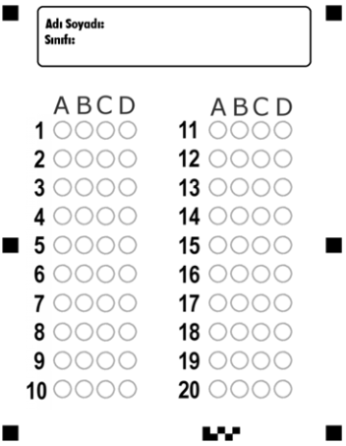

1)Aşağıdaki devrelerden hangisinde pil yanlış bağlandığı için devredeki ampul ışık vermemektedir?
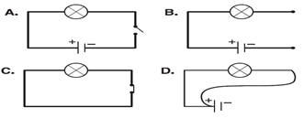
2-Aşağıda verilen devrelerden hangilerinde, ampullerden biri söküldüğünde değeri yanmaya devam eder?
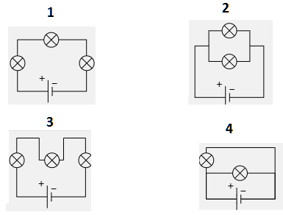
A)1 ve 2 B) 2 ve 3 C) 2 ve 4 D) 1 ve 3

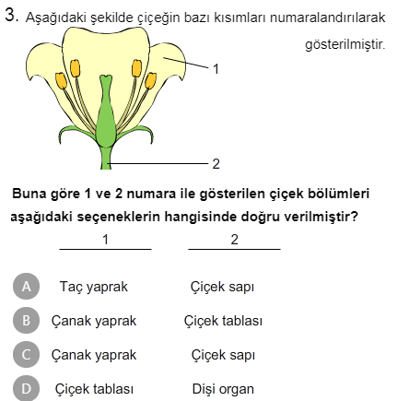
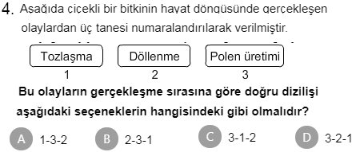

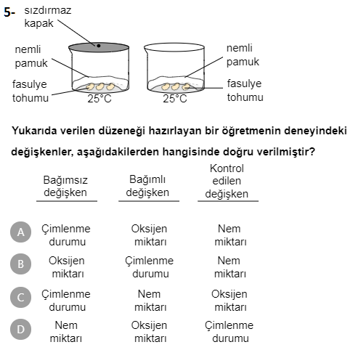

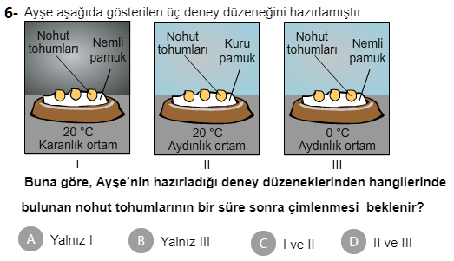

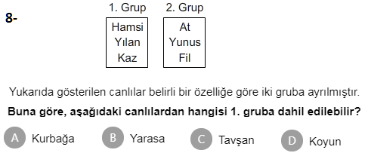

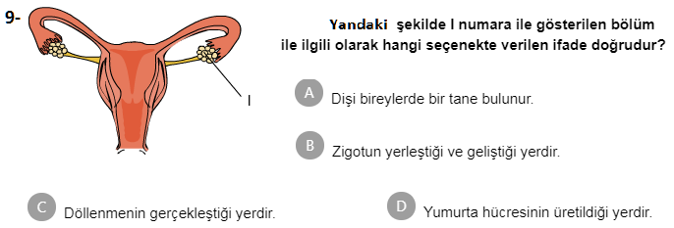

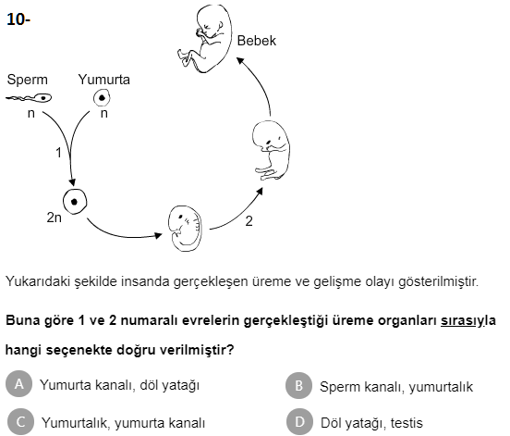

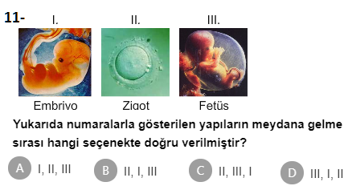

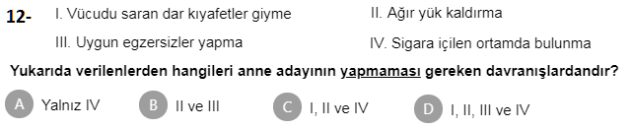
https://www.sorubak.com
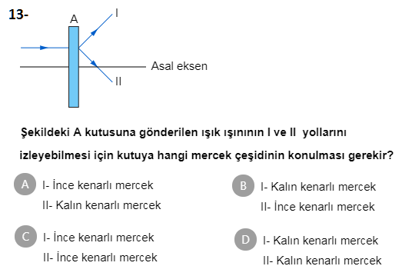
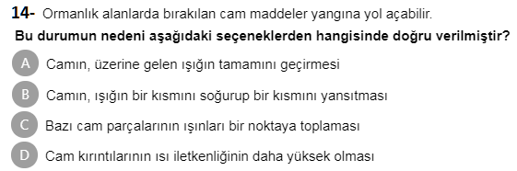
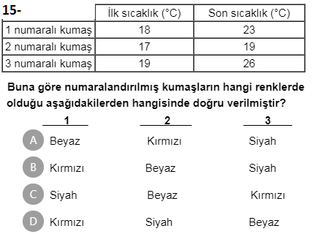

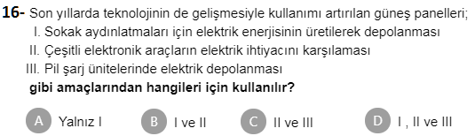

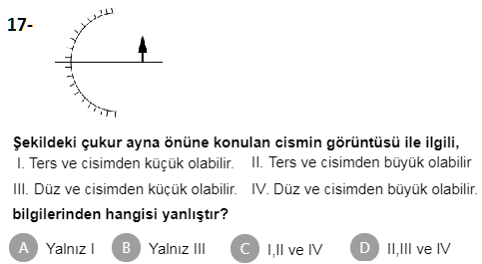
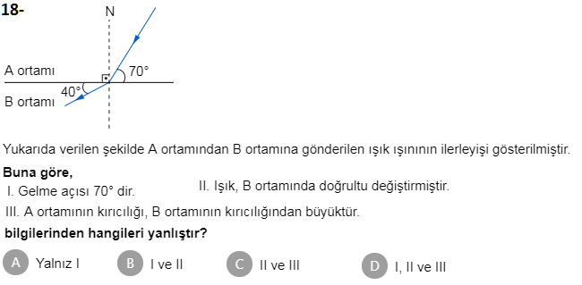

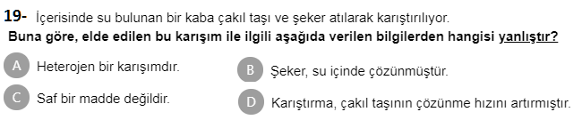
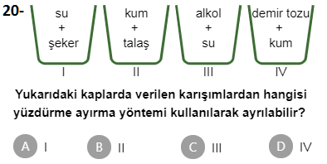
NOT: Her soru 5 puandır. Cevaplarınızı ön yüzdeki optik forma kodlayınız. Allah kolaylık versin. Tarık TÜRKER

